Zadanie 1

Drzewo decyzyjne dla danych pożyczkowych:

- wczytaj zbiór danych z oceną pożyczkową (zbiór na platformie Moodle)
- zbuduj model drzewa decyzyjnego (klasyfikacja)
- oceń jakość modelu
- sprawdź wpływ parametrów na jakość drzewa (głębokość, minimalna lb. przypadków)
- użyj 10-krotnej walidacji krzyżowej (cross-validation) lub prostego podziału na train/test (np. 70/30).
- podaj 2 reguły decyzyjne

- Design drzewa decyzyjnego

Główny proces:

- Wczytanie danych z CSV
- Set role - ustawienie load_status jako label (target role)
- Cross Validation - number of folds 10, sampling type - shuffled sampling

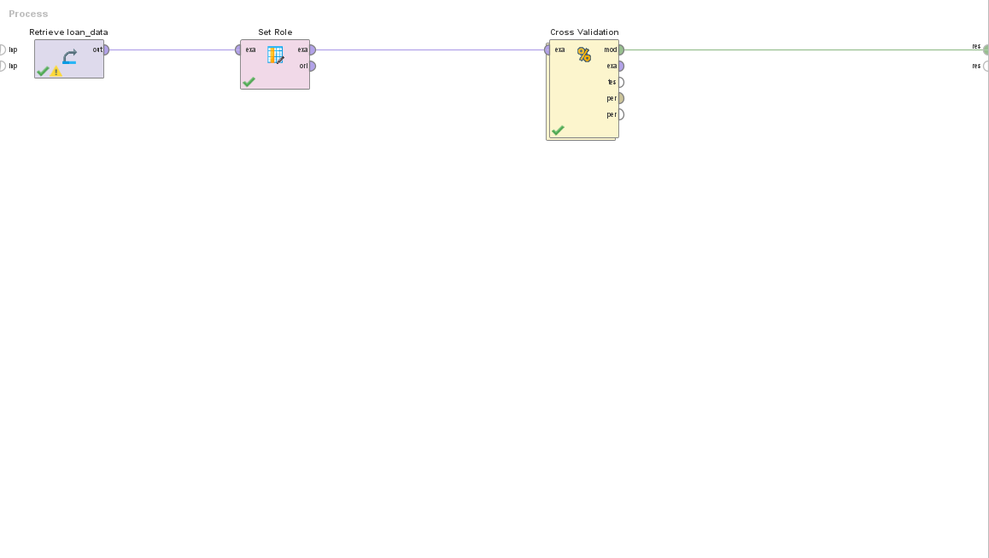

Proces Cross Validation:

Training:
- Decision Tree

Testing
- Apply Model
- Performance (Classification)

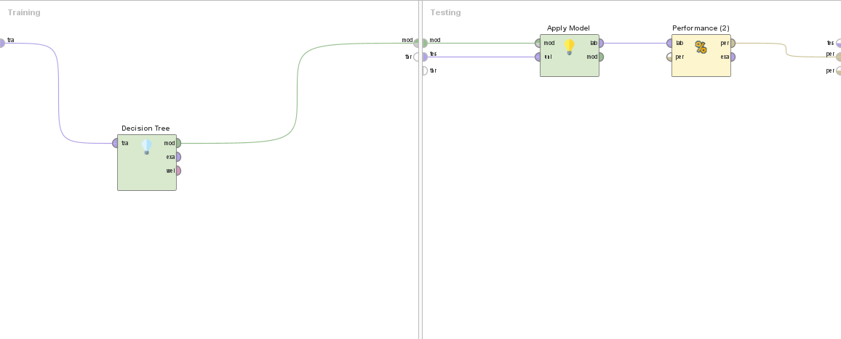

Podgląd wygenerowanego drzewa decyzyjnego przy ustawieniach drzewa decyzyjnego:
- max depth 5
- confidence 0.25
- criterion gain ratio
- minimal leaf size 2
- apply pruning - true
- min size for split 4

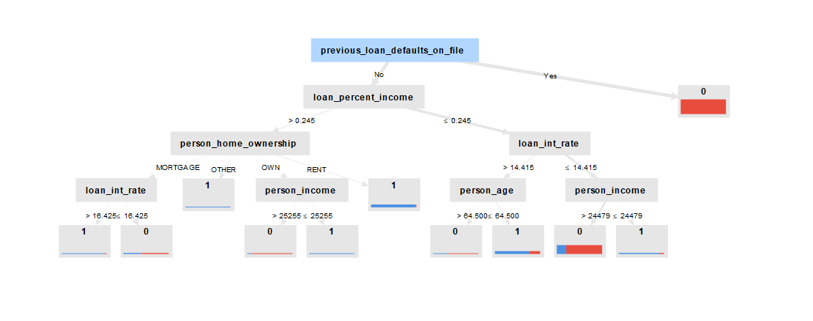

- Reguły decyzyjne:

- Reguła 1 (Szybka odmowa): Jeśli klient miał już wcześniej opóźnienia w spłatach (previous_loan_defaults_on_file = Yes), to model przewiduje brak pożyczki (0).

- Reguła 2 (Wpływ raty i oprocentowania): Jeśli klient nie miał wcześniej zaległości (No), ale rata stanowi mniej niż 24,5% dochodu (loan_percent_income ≤ 0.245) oraz oprocentowanie pożyczki jest niskie (loan_int_rate ≤ 14.415), a dochód jest wystarczający (person_income > 24479), to model przewiduje przyznanie pożyczki (1).

- Ocena jakości modelu
- accuracy - 91.02%
- odchylenie 0.47%

Interpretacja - model bardzo dobrze radzi sobie z klasyfikacją, a 10-krotna walidacja krzyżowa gwarantuje, że wyniki nie są dziełem przypadku.

- Wpływ parametrów na jakość:

- Głębokość (Max Depth): Zwiększenie głębokości (np. do 20) spowoduje, że drzewo będzie bardziej szczegółowe, co może zwiększyć Accuracy na danych treningowych, ale uczyni model nieczytelnym.

- Minimalna liczba przypadków (Min Leaf Size): Zwiększenie tego parametru (np. do 50-100) "wygładzi" drzewo, usuwając bardzo małe, specyficzne gałęzie, co zapobiega tzw. przeuczeniu (overfitting).

- Testy

Accuracy | Głębokość | Min Leaf size
91.02% | 5 | 2
91.59% | 10 | 2
91.58% | 10 | 3
77.78% | 2 | 2
85.15% | 3 | 2
90.43% | 5 | 20

